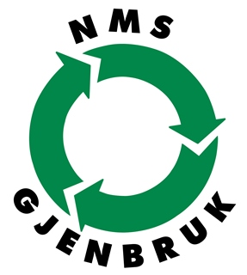
MEDARBEIDER
NMS GJENBRUK BODØ

Navn | Telefon | e-post | Klargjøring av lokalet | Handyman / woman | Vare-  behandling | Vare-  utstilling | Markeds-  føring | Hente/  bære varer | mat | Salgs-  Medarb. | annet
Trivsel med brukt

Trivsel med brukt

Ta gjerne kontakt med Karianne M. Pleym tlf 488 95 355 eller karianne.pleym@kirken.bodo.no

